Szerencsi Szakképzési Centrum Tokaji Ferenc Gimnáziuma és Szakgimnáziuma

3910 Tokaj, Bajcsy-Zsilinszky Endre út 18-20.
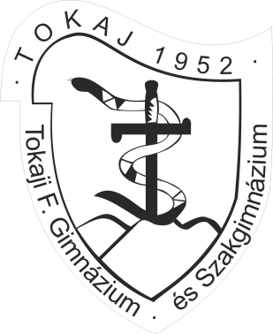

Szóbeli érettségi tételsor
magyar irodalom
Középszint
12. évfolyam

Magyar irodalom

I. Témakör: Művek a magyar irodalomból I. - Kötelező szerzők
1. Tétel: Ady Endre szerelmi költészete
2. Tétel: Arany János balladái
3. Tétel: Babits Mihály: Jónás könyve
4. Tétel: József Attila kései költészete
5. Tétel: Kosztolányi Dezső epikájának bemutatása egy szabadon választott mű alapján
6. Tétel: Petőfi Sándor forradalmi és látomásköltészete

II. Témakör: Művek a magyar irodalomból II. – Választható szerzők
7. Tétel: Balassi Bálint vitézi költeményei
8. Tétel: Móricz Zsigmond: Barbárok
9. Tétel: Radnóti Miklós eklogái
10. Tétel: Mikszáth Kálmán prózájának jellemző vonásai egy szabadon választott mű alapján
11. Tétel: Illyés Gyula: Puszták népe
12. Tétel: Örkény István: Tóték

III. Témakör: Művek a magyar irodalomból III. – Kortárs szerzők
13. Tétel: Garaczi László: Pompásan buszozunk!

IV. Témakör: Művek a világirodalomból
14. Tétel: A Biblia
15. Tétel: Franz Kafka világa
16. Tétel: Thomas Mann: Mario és a varázsló

V. Témakör: Színház és dráma
17. Tétel: Szophoklész: Antigoné
18. Tétel: Madách Imre: Az ember tragédiája

VI. Témakör: Az irodalom határterületei
19. Tétel: Kertész Imre: Sorstalanság

VII. Témakör: Regionális kultúra, interkulturális jelenségek és határon túli irodalom
20. Tétel: Tokaj kulturális értékei, az Írótábor

